职称初定申报操作指南

一、申报流程
（一）登录方式（2种）
方式1：南通市人社局官网（仅支持谷歌浏览器）
http://rsj.nantong.gov.cn/
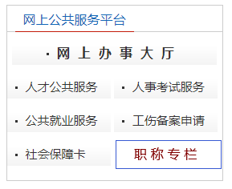
方式2：江苏人社网办大厅（仅支持谷歌浏览器）https://rs.jshrss.jiangsu.gov.cn/index/
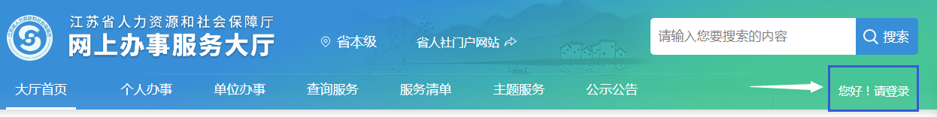
（二）注册申报
注册成功后，登录个人账号，依次选择：
①个人办事→②人才人事→③专业技术人员管理服务→④职称初定申报，进行申报。
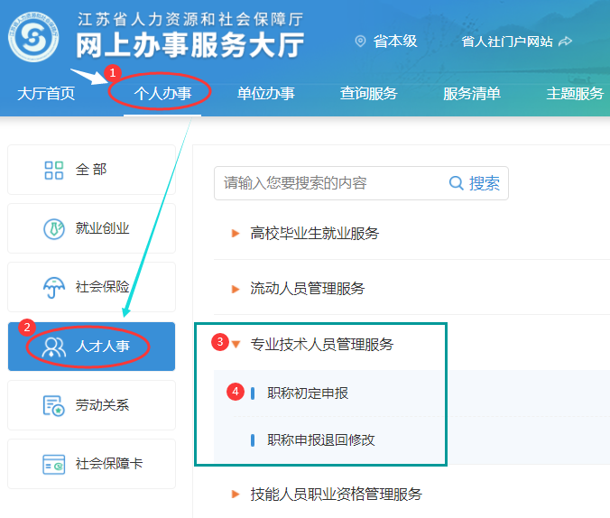
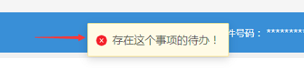
点击“职称初定申报” → 申报，如出现如下页面提示：
请点击“我的办件” → 职称初定申报 → 修改，继续填报。
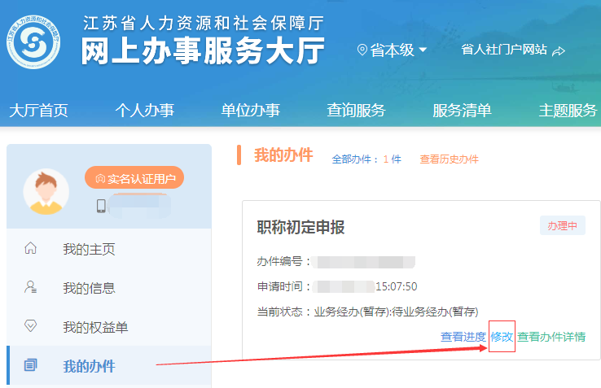
（三）材料送审
1、职称申报人员网上申报资料填写完整无误，保存并确认提交。打印出申报表一式两份，按申报流程送交至主管部门、职称部门审核盖章。
2、“大中专毕业生初定”一个季度公布一次初定文件，第一季度请尽量在2021年3月20日前提交并送审申报纸质材料。
（四）打印证书
职称评定通过后，个人证书均为电子版证书，请及时登录个人空间打印保存。
二、注意事项
（一）网上填报个人基本信息注意事项（单位无需注册），请准确选择单位对应信息：
1. 所属行政区划选择：
（1）申报人单位属地在区县，选择相应地区。例如：南通四建集团有限公司（申报人员），选择“江苏省- 南通市- 通州区”；
（2）申报人单位属于市直单位，选择南通市市本级。例如:南通机场集团有限公司，选择“江苏省- 南通市-南通市市本级”
2. 参保单位：请输入单位全称或企业社会信用代码，点击搜索按钮后，点击“选择”即可；
3. 行政主管部门无法确定的人员请选择“无”。
例：南通四建集团有限公司（申报人员）
选择所属行政区划：“江苏省-南通市-通州区”。
参保单位：输入单位全称“南通四建集团有限公司”或单位社会信用统一代码，点击搜索按钮后，点击选择（该步骤不可省略）；
行政主管部门：选择“无”或“南通市通州区住房和城乡建设局”。
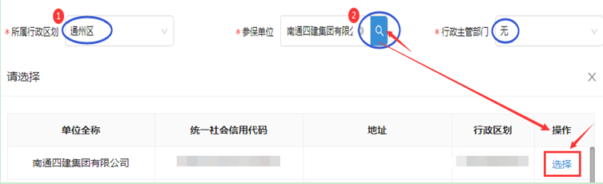

（二）在申报页面对应项目中需上传下列材料：
（仅支持PDF格式）
（三）选择申报专业
从系列到具体专业，申报专业请逐级选择：
例：工程→电力工程→电气工程→电气工程
